

รายงานการปฏิบัติราชการงานอำนวยการ
ประจำเดือน พฤศจิกายน 2566
สถานีตำรวจภูธรเมืองกาญจนบุรี
จังหวัดกาญจนบุรี
โทร. 0 3462 0711

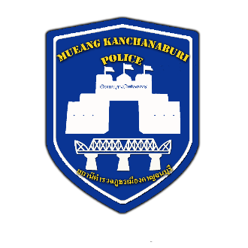

รายงานผลการปฏิบัติสายงานอำนวยการ

1. การประชุมบริหาร สภ. ครั้งที่ 11/2567 ประจำเดือน พฤศจิกายน 2566

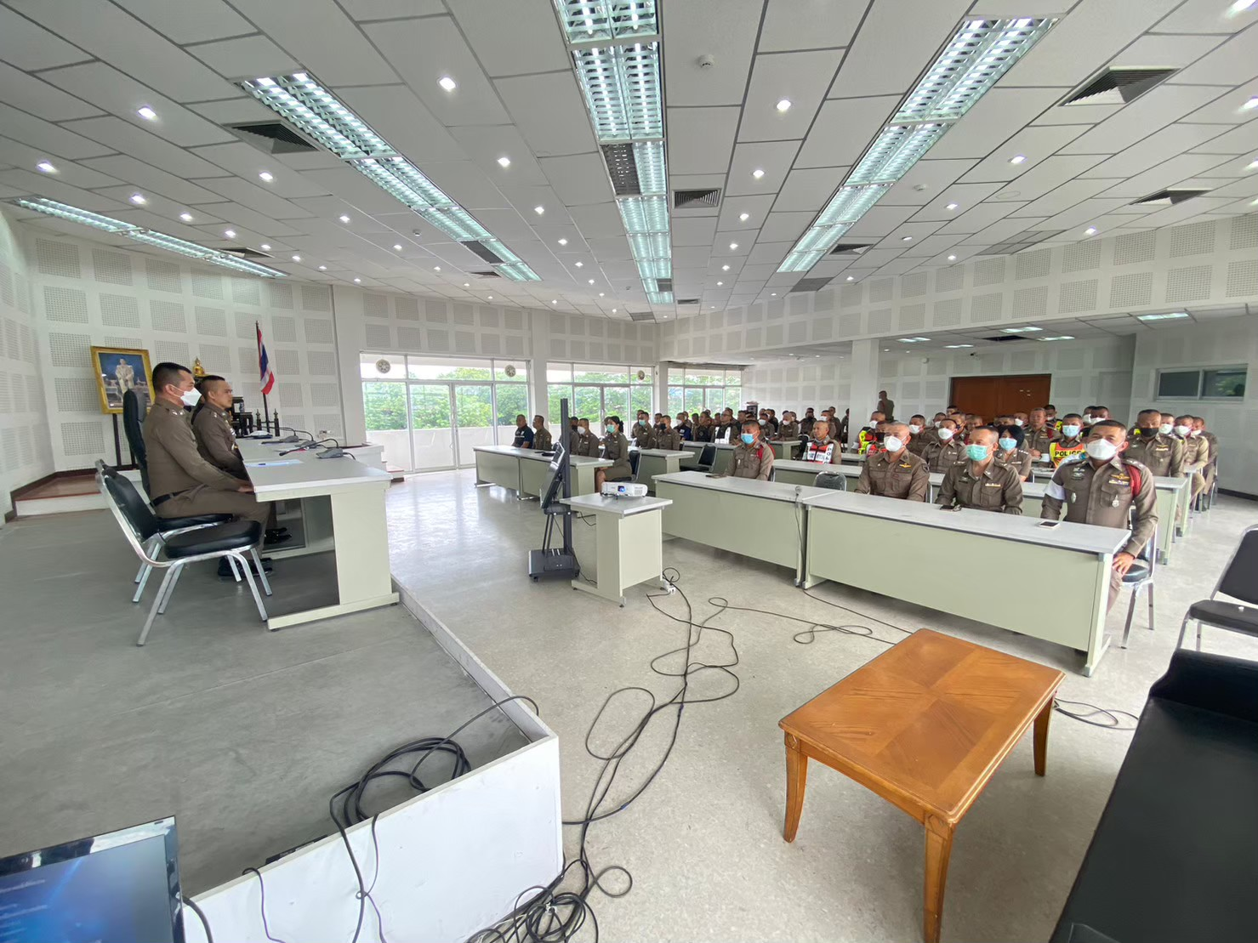 | 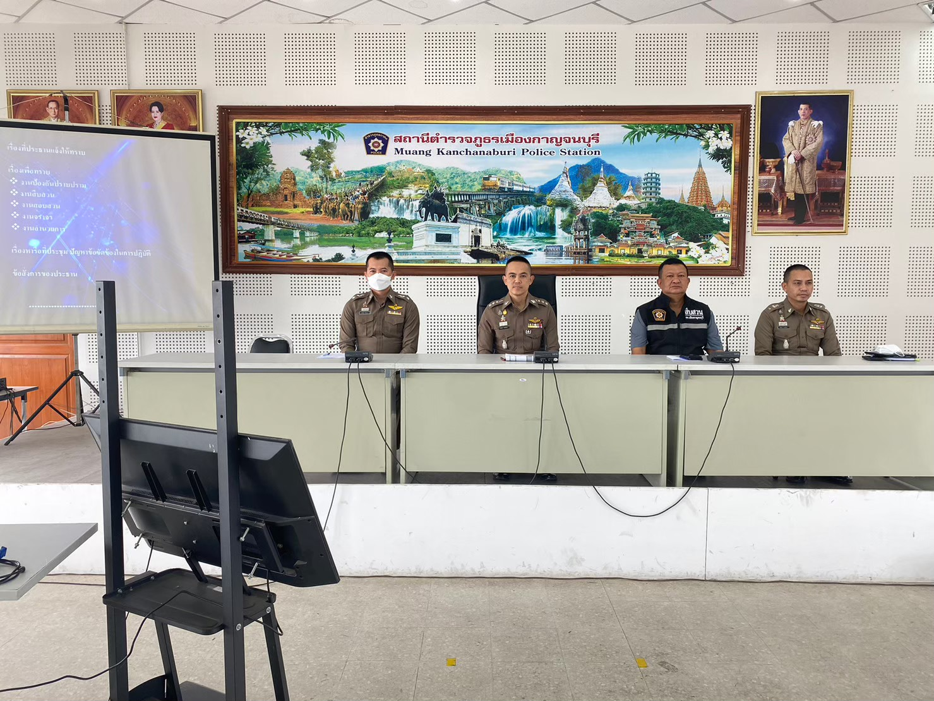

วันที่ 15 พฤศจิกายน 2566 เวลา 10.00 น. พ.ต.อ. สุรยุทธ เมฆมังกร ผกก.สภ.เมืองกาญจนบุรี จัดการประชุมบริหาร สภ. ครั้งที่ 11/2567 ประจำเดือน พฤศจิกายน 2566 โดยมีข้าราชการตำรวจ สภ.เมืองกาญจนบุรี มาประชุม จำนวน 150 นาย ไปราชการ/ติดราชการ 5 นาย มีระเบียบวาระการประชุม ดังนี้
วาระที่ 1 เรื่องประธานแจ้งที่ประชุมทราบ
วาระที่ 2 รับรองรายงานการประชุม เดือน ตุลาคม 2566
วาระที่ 3 เรื่องแจ้งเพื่อทราบ
วาระที่ 4 กำชับการปฏิบัติการแต่งการข้าราชการตำรวจให้ยึดระเบียบวินัย
วาระที่ 5 แผนกงานแถลงผลการปฏิบัติและข้อราชการสำคัญ
- การกำชับข้อปฏิบัติตามข้อสั่งการของผู้บัญชาการภาค 7
วาระที่ 6 เรื่องอื่น
-มอบเครื่องหมายยศกับผู้ที่รับเลื่อนยศสูงขึ้น
วาระที่ 7 ประธานสรุปสั่งการ
ผู้รับผิดชอบกิจกรรม : พ.ต.ท. เพชรชยุทธ แสงแก้ว สว.อก.สภ.เมืองกาญจนบุรี

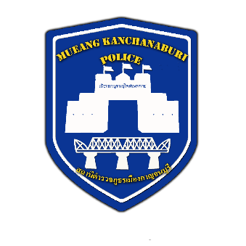
2

รายงานผลการปฏิบัติสายงานอำนวยการ

1.1 มอบเครื่องหมายยศ แก่ข้าราชการตำรวจ สภ.เมืองกาญจนบุรี ที่ได้รับเลื่อนยศสูงขึ้น

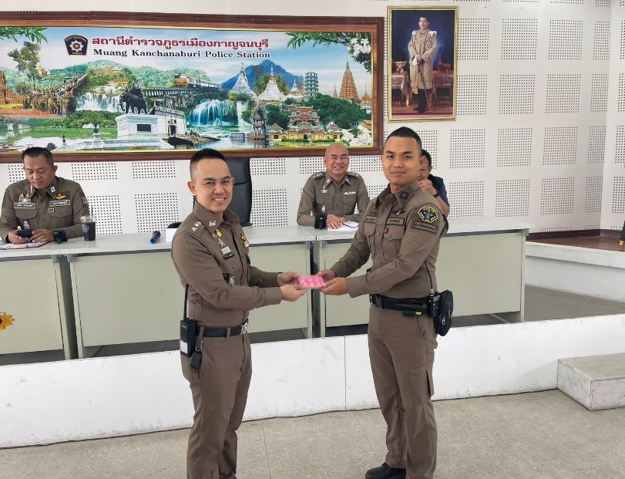 | 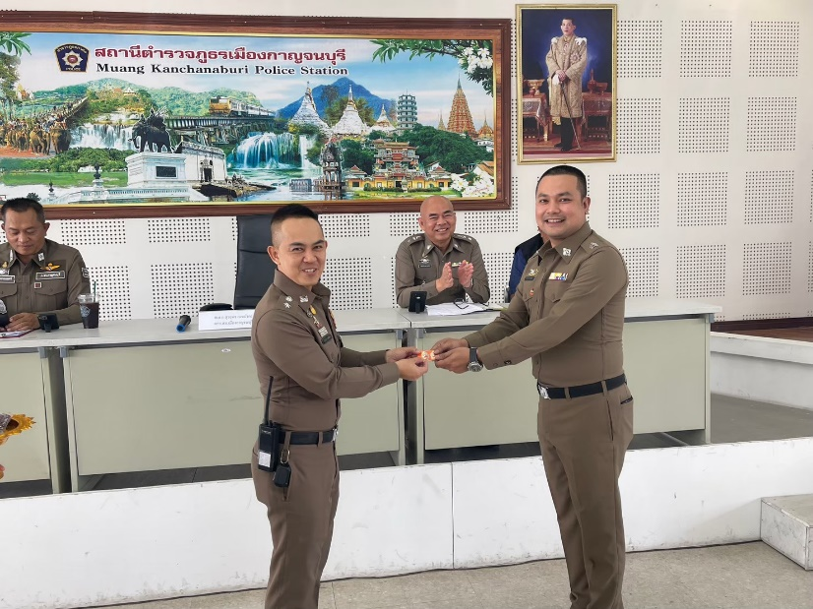

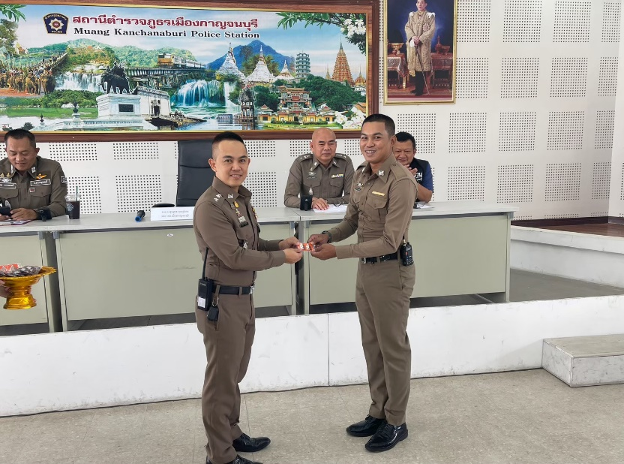
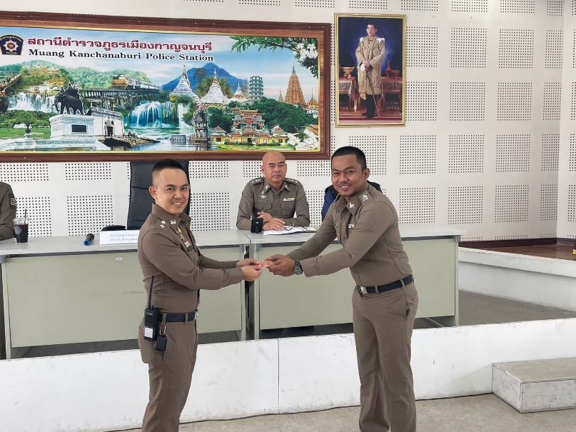

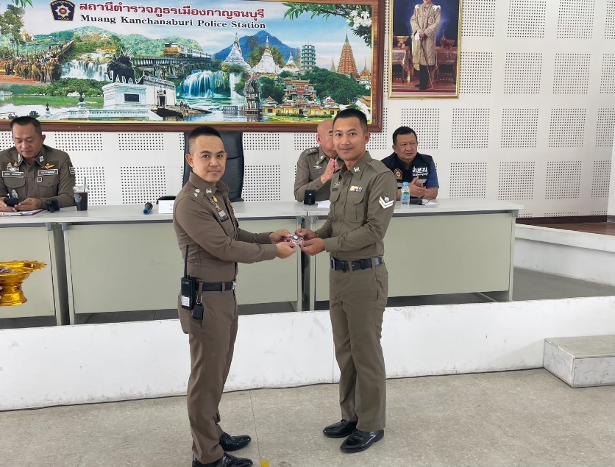
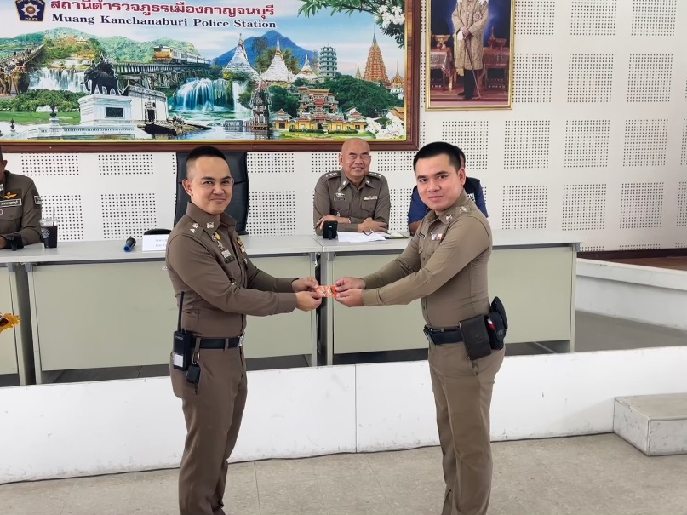

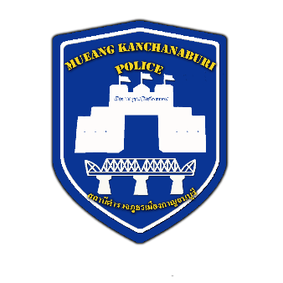
3

รายงานผลการปฏิบัติสายงานอำนวยการ

1.1 มอบเครื่องหมายยศ แก่ข้าราชการตำรวจ สภ.เมืองกาญจนบุรี ที่ได้รับเลื่อนยศสูงขึ้น

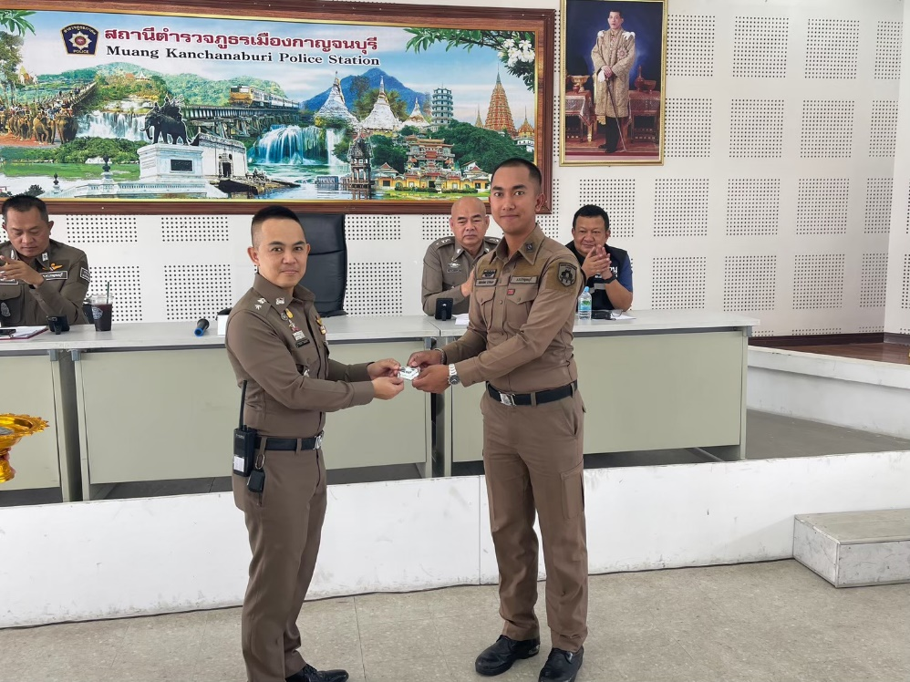

วันที่ 15 พฤศจิกายน 2566 เวลา 11.30น. พ.ต.อ.สุรยุทธ เมฆมังกร ผกก.สภ.เมืองกาญจนบุรี มอบเครื่องหมายให้ข้าราชการตำรวจที่ได้เลื่อนยศสูงขึ้นจำวนวน 7 นาย ได้แก่
- ร.ต.อ.ทรงเผ่า แก้ววรรณา รอง สว (สอบสวน) ฯ
- จ.ส.ต.วุฒิชัย แพทย์ชีพ ผบ.หมู่ (ป.)ฯ
- จ.ส.ต.ธิตินันท์ บุญรักษา ผบ.หมู่ (ป.)ฯ
- จ.ส.ต.ดำรงศักดิ์ มีเท ผบ.หมู่ (ป.)ฯ
- จ.ส.ต.วราวุฒิ จอมซื่อตรง ผบ.หมู่ (ป.)ฯ
- ส.ต.ท.พิทักษ์พล นาคแสง ผบ.หมู่ (ป.)ฯ
- ส.ต.ท.ผดุงศักดิ์ รุ่งประเสริฐวงศ์ ผบ.หมู่ (ป.)ฯ

4

รายงานผลการปฏิบัติสายงานอำนวยการ

5. จิตอาสาพัฒนาทาสีสะพานสมเด็จพระญาณสังวร ประจำปี เดือน พฤศจิกายน 2566
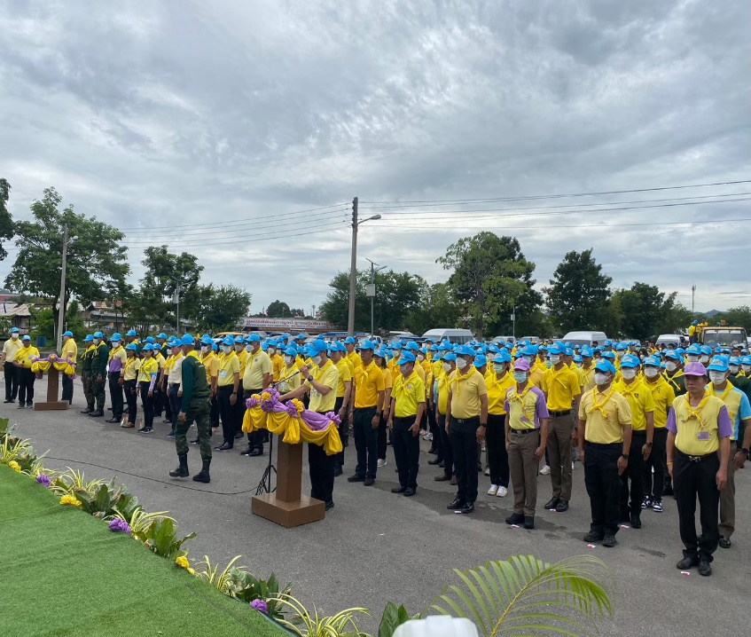
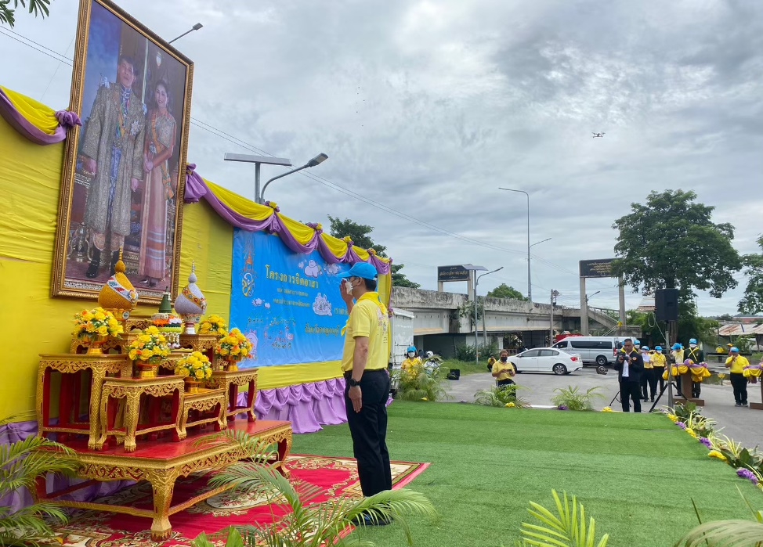

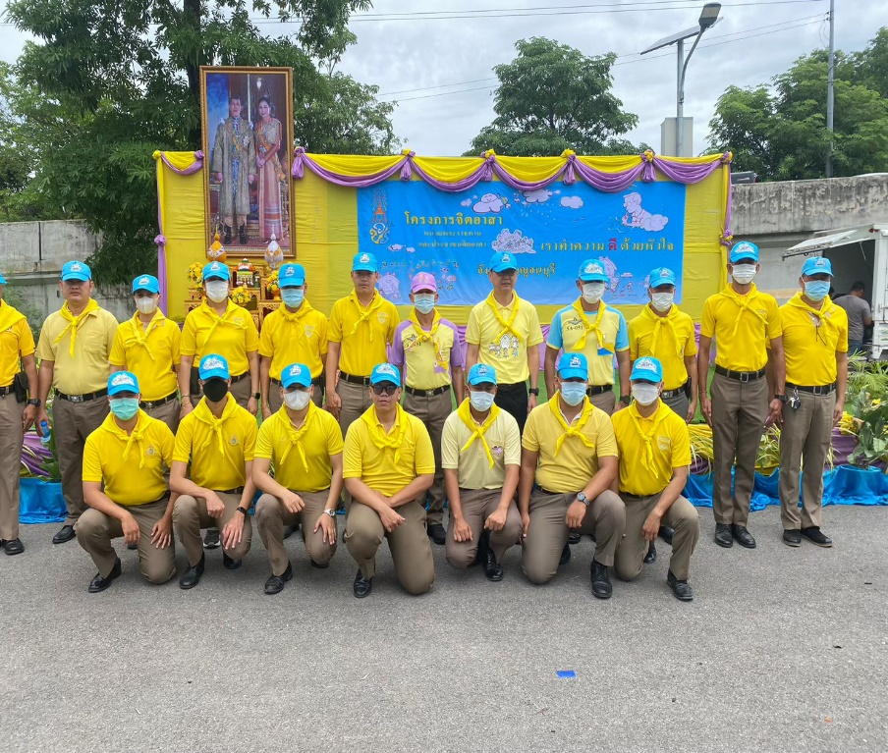
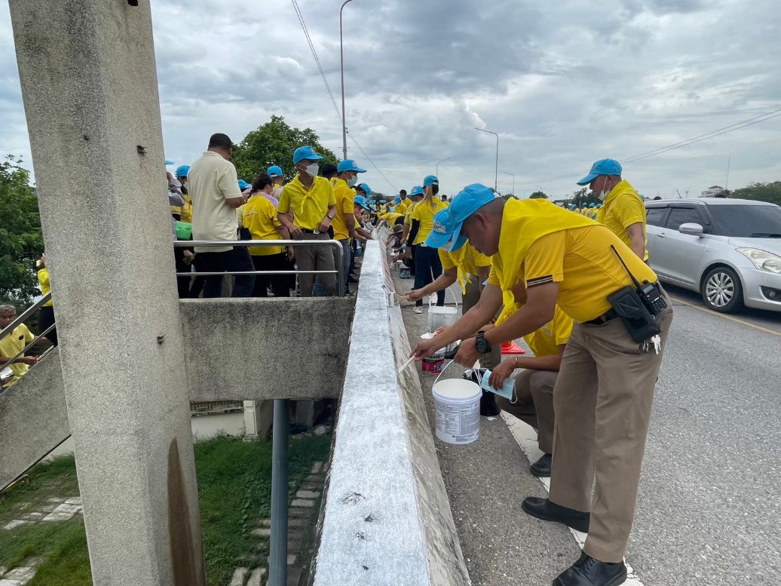

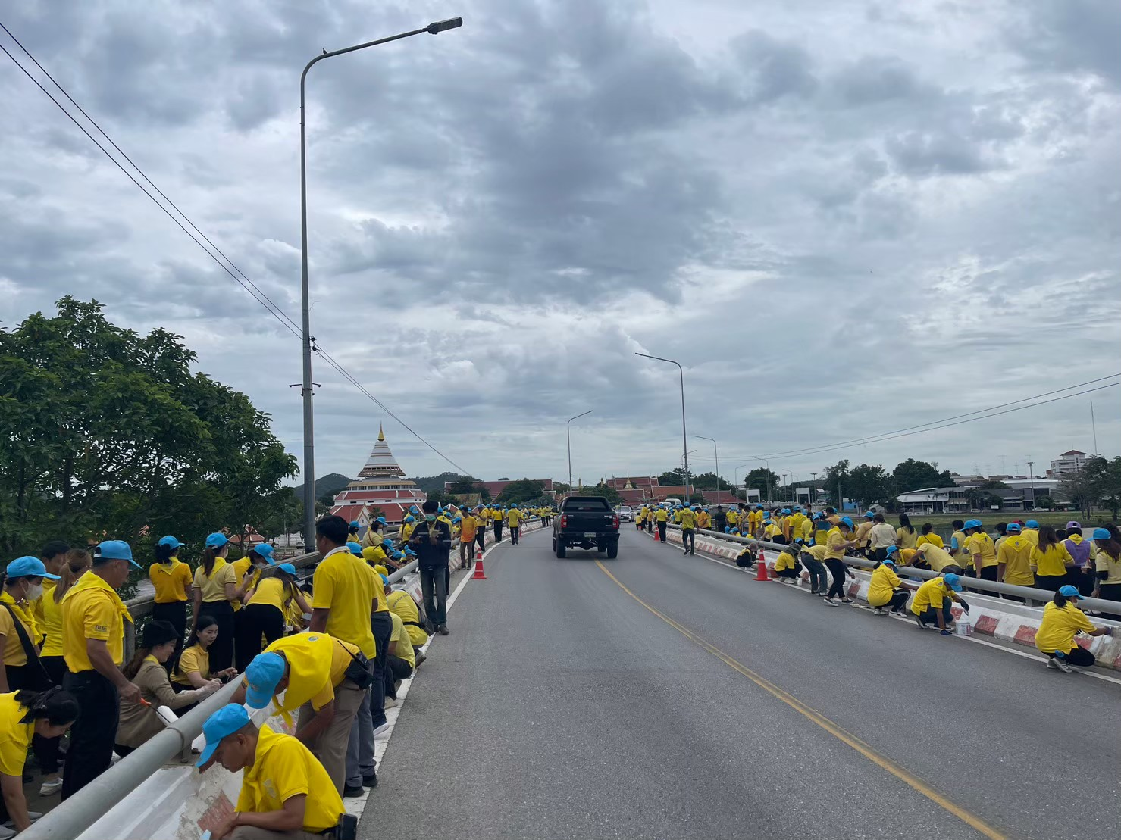

5

รายงานผลการปฏิบัติสายงานอำนวยการ

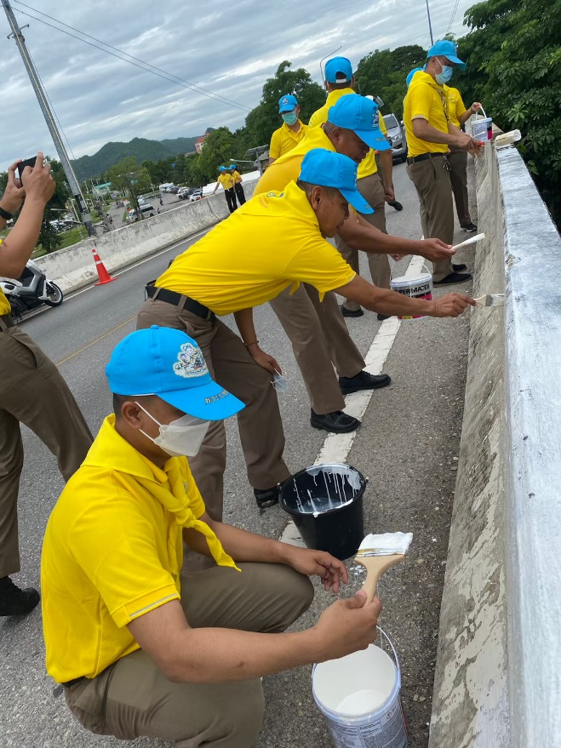
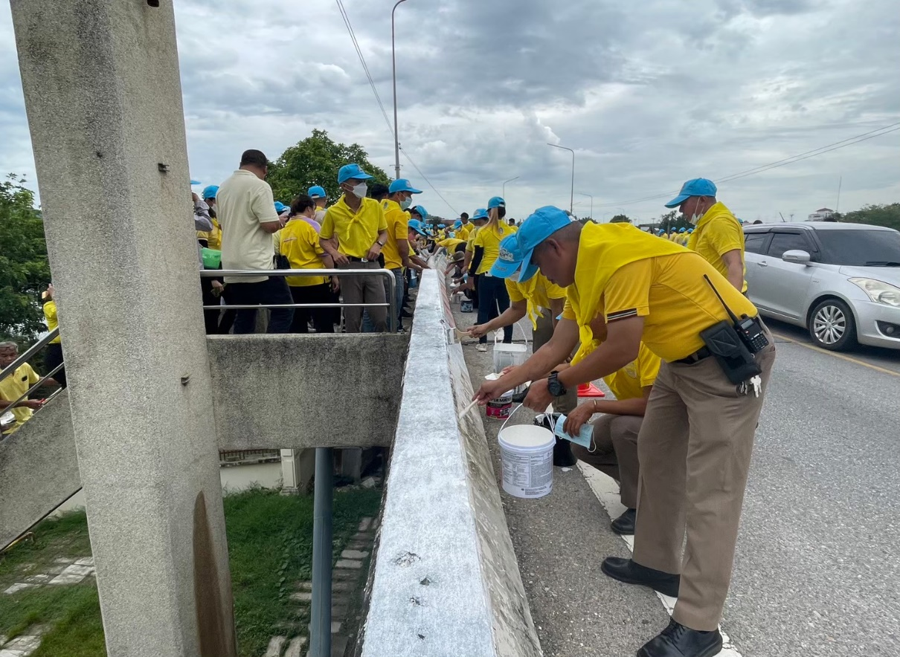

วันที่ 22 พฤศจิกายน 2566 เวลา 10.00 น. จิตอาสาพัฒนาทาสีสะพานสมเด็จพระญาณสังวร โดยมี ร.อ.ทศพล ไชยโกมินทร์ ผู้ว่าราชการจังหวัดกาญจนบุรี เป็นประธานในการเปิดงานร่วมกิจกรรม โดย พ.ต.อ.สุรยุทธ เมฆมังกร ผกก.สภ.เมืองกาญจนบุรี มอบหมายให้ พ.ต.ต.เพชรยุทธ แสงแก้ว สว.ธร.สภ.เมืองกาญจนบุรี พร้อมข้าราชการตำรวจชุดจิตอาสา สภ.เมืองกาญจนบุรี จำวนวน 10 นาย ร่วมโครงการจิตอาสาพัฒนา ทาสีสะพานสมเด็จพระญาณสังวรสมเด็จพระสังฆราช สกลมหาสังฆปริณายก อ.เมืองกาญจนบุรี จว.กาญจนบุรี

